AW-E10계열 2705
☆ A버튼을 누를 때마다 이하의 순사로 디지털부분이 전환된다.
시간 모드 달력모드 알람 모드 듀얼타임모드 스톱워치모드
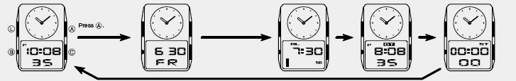

☆시간 맞추기
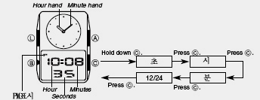
1. 시간 모드 →C 버튼→초 부분 디지트 발광
→A 버튼→초 세팅→C 버튼→자리이동→A 버튼→시 세팅→C 버튼→자리이동
2. 같은 방식으로 현재 시간 세팅
3. 작업 완료 →C 버튼
■아날로그 시간
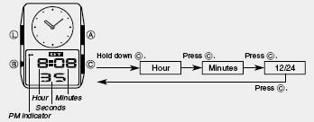
1. 아무 모드에서 →B 버튼 →아날로그 시간 세트
C 버튼을 누를 때마다 상기와 같은 이동
☆날짜 맞추기
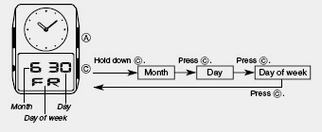
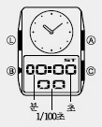
1. 카렌더 모드 →C 버튼→월 디지트 발광→A 버튼→월세팅→C 버튼→A 버튼→일 세팅→같은 방식으로 요일 세팅 후 C 버튼 →작업 완료

☆ 알람 사용법
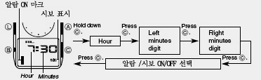
■알람 시간 맞추기
1. 알람 모드 →C 버튼 →시 디지트 →A버튼→원하는 알람 시간 선택 →C 버튼→A 버튼 →원하는 알람 분 선택 →C 버튼 →A 버튼→알람 및 시보 선택(아래의 그림처럼)
→C 버튼→알람 세팅 종료
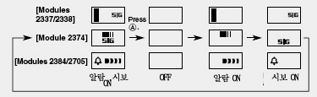
☆듀얼 타임
1. 듀얼 타임 모드 →C 버튼→A 버튼 →시 세팅→C 버튼→A 버튼→분 세팅 →C 버튼 →A 버튼→12/24시간 선택→C 버튼→작업 완료

☆스톱워치 사용법
1. 스톱워치 모드 →C 버튼
→START
2. C버튼 → 일시 정지
3. C 버튼 →재START 및 정지
4. C 버튼→작업 종료

